Результаты выступления пловцов
в Чемпионате Европы по плаванию
4-8 декабря 2019г.
г. Глазго (Великобритания)

№ п\п | Ф.И спортсмена | Занятое место | Организация | Тренер
1 | Бородин Илья | 400м комплексное плавание – 2 место – Юношеский Рекорд Европы  Юношеский Рекорд России  Рекорд России | СШ «Дельфин» | Свистак М.Ф.

Установление рекордов Брянской области на бассейне 25м

Дистанция | Результат | Ф.И.О.  спортсмена | Организация | Ф.И.О.  тренера
400м к/пл | 4.03,65 | Бородин И. | СШ «Дельфин» | Свистак М.Ф.

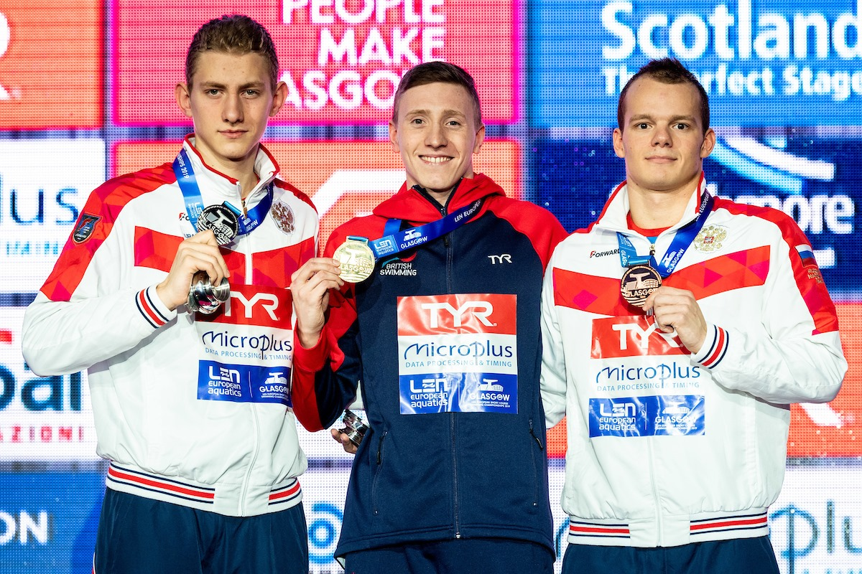

Поздравляем спортсмена и тренера
с достигнутыми результатами!

ТАК ДЕРЖАТЬ!!!

